Procédure de gestion des périodes de fortes chaleurs
Ce modèle de procédure est un exemple. La collectivité ou l’établissement public doit la personnaliser en fonction de ces problématiques et des moyens à sa disposition.

SOMMAIRE
SOMMAIRE 1
Informations relatives a la procédure 3
Objet 3
Champ d’application 3
Processus de validation 3
Abréviations 3
références réglementaires 3
éffets des fortes chaleurs sur la santé 4
Personnes à rIsque / charge physique au poste de travail 5
Personnes à risque 5
Charge physique au poste de travail 5
Evaluation du risque / Mesures de prévention 6
Evaluation du risque 6
Exemple de mesures de prévention générales 8
Conditions de travail 8
Organisation du travail 8
Mesures comportementales et hygiène de vie 8
Mesures techniques : aménagement et conception des locaux et des situations de travail 9
Mesures d’urgence médicale 9
Organisation de la veille, de l’alerte 9
et du déclenchement des actions 9
Organisation de la veille (à personnaliser) 9
Personnel concerné par les niveaux (à personnaliser) 10
Organisation de l’alerte (à personnaliser) 11
Fiches Actions des services 12
Synthèse de la procédure 13
ANNEXE : EXEMPLE DE FICHE ACTIONS 14

Informations relatives a la procédure

Objet
Cette procédure a pour objet :

- De rappeler la réglementation
- De rappeler les effets des fortes chaleurs sur la santé
- De définir les postes les plus exposés
- De définir les mesures générales de prévention
- D’organiser la veille et l’alerte
- De définir les actions mises en place dans les services

Champ d’application
Cette procédure s’applique aux agents de Nom de la collectivité / établissement

Processus de validation
La présente procédure a été validée au Comité d’Hygiène, de Sécurité et des Conditions de travail du JJ/MM/AAAA et au Comité Technique du JJ/MM/AAAA.

Abréviations
CT : Code du Travail
CNAMTS : Caisse Nationale d’Assurance Maladie des Travailleurs
INRS : Institut National de Recherche et de Sécurité
EP : Etablissement Public

références réglementaires
Le code du travail ne vise pas les périodes de forte chaleur en tant que telles et ne donne aucune indication de température maximale au-delà de laquelle il serait dangereux ou interdit de travailler.
Cependant, certaines de ses dispositions consacrées à l’aménagement et à l’aération des locaux, ambiances particulières de travail et à la distribution de boissons répondent au souci d’assurer des conditions de travail satisfaisantes.
Ainsi :
- article L.4121-1 du CT : l’employeur est tenu de prendre les mesures nécessaires pour assurer la sécurité et protéger la santé des travailleurs de leurs établissements, en y intégrant des conditions de température
- article R.4222-1 du CT : Dans les locaux fermés, l’employeur est tenu de renouveler l’air des locaux de travail en évitant les élévations exagérées de températures
- article R.4225-1 du CT : les postes de travail extérieurs sont aménagés de telle sorte que les travailleurs soient protégés, dans la mesure du possible contre les conditions atsmosphériques
- article R.4225-2 et 3 du CT : l’employeur met à disposition des travailleurs de l’eau potable et fraîche pour la boisson
- article R.4222-4 à 17 du CT : l’employeur doit garantir une bonne aération de l’air que ce soit dans les locaux à pollution non spécifique ou dans ceux à pollution spécifique
- article R.4213-7 du CT : Pour les constructions nouvelles (depuis janvier 1993), les équipements et caractéristiques des locaux de travail sont conçus de manière à permettre l’adaptation de la température à l’organisme humain pendant le temps de travail, compte tenu des méthodes de travail et des contraintes physiques supportées par les travailleurs.
Chaque année, la direction générale de la santé publie un plan national canicule qui a pour objectifs d’anticiper l’arrivée d’une canicule et de définir les actions à mettre en œuvre aux niveaux local et national pour prévenir et limiter les effets sanitaires de celle-ci.
Des recommandations de l’INRS parle de danger avec risque d’accidents de travail dont certains peuvent être mortels, quand la température monte au-dessus des 33°C.

éffets des fortes chaleurs sur la santé
Une transpiration abondante et prolongée peut-être à l’origine :
- d’une déshydratation
- de crampes de chaleur
- d’un épuisement thermique voire d’une syncope de chaleur du fait d’une vasodilatation cutanée.

Dans les cas extrêmes, on peut constater un arrêt de la sudation : c’est le coup de chaleur.
Ainsi les risques pour la santé peuvent être répartis en 4 niveaux de gravité :
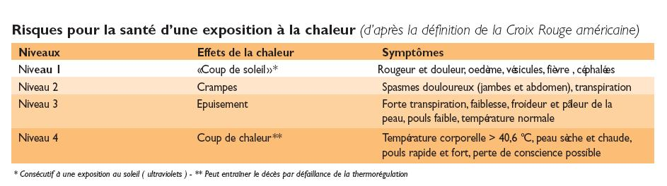

Personnes à rIsque / charge physique au poste de travail

Personnes à risque
Pour les personnes effectuant un travail physiquement pénible, les fortes chaleurs entraînent une contrainte thermique supplémentaire qui constitue un facteur aggravant pour l’état de santé.
Certains facteurs individuels physiologiques et/ou pathologiques contribuent également à réduire la tolérance à la chaleur : état physiologique (âge, obésité, grossesse), état fébrile, antécédents médicaux, médicaments, perte d’acclimatement (l’acclimatement est généralement obtenu en 8 à 12 jours. Il est cependant transitoire et disparaît au bout de 8 jours), toxique (drogue, alcool), conditions physiques (manque d’habitude dans l’exécution des tâches physiques astreignantes), etc.
Il est nécessaire pour les personnes soumises à ces facteurs de déterminer avec le médecin de prévention les consignes particulières qu’elles devront appliquer au cours d’un épisode de fortes chaleurs.

Charge physique au poste de travail
Tout travail implique une dépense d’énergie par le métabolisme, donc production de chaleur. Cette dépense énergétique va avoir un impact non négligeable sur le confort thermique ou la contrainte thermique de la personne surtout dans un environnement chaud.
Plus la charge de travail est lourde, et plus la chaleur est difficile à supporter, et plus le risque de coup de chaleur est important.
Ce tableau donne quelques exemples de travaux et leur classification en niveau de charge physique (d’après la norme ISO 8996)
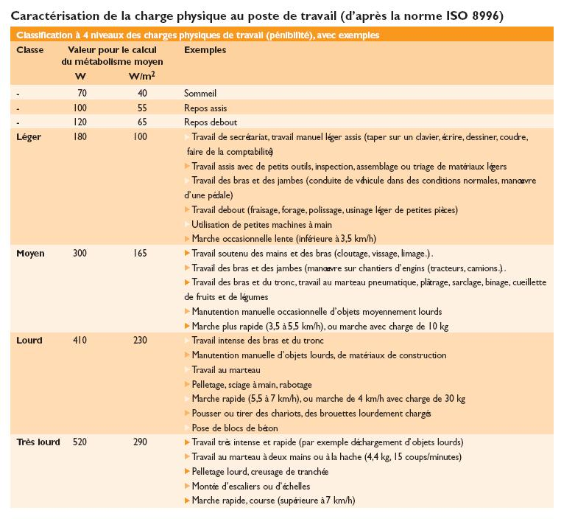

La notion de durée est très importante : monter des escaliers est un travail très lourd s’il est effectué pendant 8 heures en continu, mais peut-être considéré comme un travail léger s’il dure 30 secondes.
Dans un contexte d’ambiance thermique d’été, il faut être très vigilant pour les personnes amenées à effectuer des travaux modérés. Et il faut être particulièrement vigilant pour les travaux physiques ou pénibles, caractérisés par les niveaux « lourd » et « très lourd » de la classification de la charge physique.

Evaluation du risque / Mesures de prévention

Evaluation du risque
Comme tous les risques professionnels, le risque lié à l’ambiance thermique doit être évalué. Plusieurs facteurs doivent donc être pris en compte lors de cette évaluation : individuels, liés aux postes de travail, organisationnels et environnementaux.

Trois grandes familles de facteurs de risques doivent être prises en compte :

Facteurs climatiques :
Le temps qu’il fait est un premier facteur à prendre en compte. Il faut être vigilant dès que la température ambiante (à l’ombre) dépasse dans la journée 30° C.
Le risque est accru si les températures nocturnes sont supérieures à 25° C et/ou si l’humidité relative de l’air est élevée (supérieure à 70%).
Le diagramme Heat Index Chart permet avec une approche simple d’évaluer le risque « météorologique » :
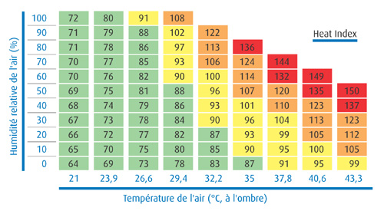

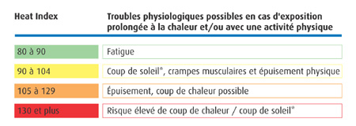

Facteurs inhérents au poste de travail ou à la tâche effectuée
Les différents facteurs suivants peuvent augmenter de façon notable les risques dus à une exposition à une chaleur caniculaire :
- Impossibilité de se procurer de l’eau, fraîche si possible
- Exécution de tâches pénibles ou travail physique (cf. Partie // Charge physique au poste de travail)
- Insuffisance de pauses de récupération
- Exposition à la chaleur accentuée par un travail en extérieur, en plein soleil, sur des surfaces réverbérant la chaleur
- Travail à proximité de sources de chaleur (four, machine) ou dans une ambiance humide
- Utilisation d’équipements de protection individuelle qui ne sont pas adaptés à la chaleur

Facteurs individuels
Certaines caractéristiques individuelles des agents contribuent à majorer le risque dû à une exposition à une chaleur caniculaire lors de l’exécution d’une tâche. (cf.. Partie // Personnes à risque)

Exemple de mesures de prévention générales

Conditions de travail
- Vérifier quotidiennement les conditions météorologiques
- Limiter, autant que possible, le travail physique et reporter les tâches lourdes
- Fournir des aides mécaniques à la manutention
- Prévoir des sources d’eau potable à proximité des lieux de travail
- Prévoir des aires de repos climatisées ou aménager des zones d’ombre
- Se montrer vigilant face aux situations de travail particulières : espace plus ou moins clos, véhicules non climatisés, etc.
- Informer les agents des risques liés à la chaleur et des mesures de premiers secours
- Prévoir l’adaptation technique permettant de limiter les effets de la chaleur (ventilateurs, stores, etc.)
- Au-dessus de 33° C, le ventilateur brasse de l’air chaud et tend alors à augmenter l’inconfort.

Organisation du travail
- Prendre en compte la période d’acclimatement nécessaire
- Augmenter la fréquence des pauses de récupération (par exemple : toutes les heures)
- Limiter si possible le temps d’exposition de l’agent ou effectuer une rotation des tâches
- Aménager les horaires de travail afin de bénéficier au mieux des heures les moins chaudes de la journée
- Privilégier le travail en équipe, éviter le travail en poste isolé
- Permettre à l’agent d’adapter son propre rythme de travail pour réduire la contrainte thermique
- Evacuer les locaux climatisés si la température intérieure atteint ou dépasse 34° C en cas de défaut prolongé du renouvellement d’air

Mesures comportementales et hygiène de vie
- Informer de tout dysfonctionnement pouvant être source de risque
- Boire régulièrement de l’eau fraîche (10°C-15°C), même si l’on ne ressent pas la soif (un verre d’eau toutes les 15-20 minutes).
- Porter des vêtements amples, légers, de couleur claire, favorisant l’évaporation de la sueur.
- Ne jamais travailler torse nu
- Se protéger la tête du soleil.
- Adapter son rythme de travail selon sa tolérance à la chaleur.
- Éviter les efforts physiques trop importants.
- Supprimer ou réduire les efforts physiques, dans la mesure du possible.
- Utiliser systématiquement les aides mécaniques à la manutention (chariot, diable…).
- Penser à éliminer toute source additionnelle de chaleur (éteindre le matériel électrique, lorsqu’il n’est pas utilisé : poste informatique, imprimante, lampe…).
- Cesser immédiatement toute activité, dès que des symptômes de malaise se font sentir et le signaler à son encadrement, se faire accompagner au service médical ou à son domicile avec éventuellement consultation médecin traitant si le malaise persiste.
- Signaler tout malaise au service de médecine préventive
- Être vigilant en cas de pathologie chronique : contacter le médecin de prévention

Mesures techniques : aménagement et conception des locaux et des situations de travail
- Mise à disposition à l’intérieur des locaux de fontaines de rafraîchissement collectives.
- Mise en place d’un dispositif d’arrosage d’eau, notamment en toiture, permettant d’abaisser la température externe des parois (et de ce fait, la température interne du bâtiment). Sa mise en fonctionnement doit tenir compte des arrêtés préfectoraux de restriction de l’arrosage.
- Mise en œuvre de ventilateurs d’appoint extracteurs de chaleur venant en complément, en été, des ventilations prévues pour assurer les débits minima d’air neuf répondant aux besoins d’hygiène. Arrêt éventuel des équipements de bureau (imprimantes, photocopieurs) et de toute autre source additionnelle de chaleur, dès que la température sèche de l’air ambiant dépasse 30 ° C.
- Pose de films anti-solaires sur les parois vitrées.
- Mise à disposition d’autres moyens de rafraîchissement (brumisateurs d’eau, vaporisateurs d’humidification, …).
- Mise en place de protecteurs solaires (stores extérieurs ou volets).
- Aménagement d’aires de repos rafraîchies/climatisées à l’intérieur de bâtiments, ou de zones d’ombre ou d’abris en extérieur.
- Mise en place de protections pour éviter tout contact corporel avec les surfaces exposées directement au soleil, notamment lorsqu’il s’agit de surfaces métalliques.
- Ventilation forcée de nuit en tout air neuf lorsque l’inertie du bâtiment, des équipements ou des stocks internes permet d’accumuler le rafraîchissement nocturne d’été, et si rien d’autre ne s’y oppose (température nocturne trop élevée, par exemple).

Mesures d’urgence médicale
- Arrêter le travail si fatigue intense, nausées, crampes, vertiges, maux de tête
- Placer l’agent à l’ombre, le rafraîchir (linge humide, boisson)
- Si aggravation, contacter le SAMU (15)

Organisation de la veille, de l’alerte

et du déclenchement des actions

Organisation de la veille (à personnaliser)
La période de veille s’étend du 1er juin au 30 septembre.
Cette veille est assurée sur la base des informations du site de météo France et des informations communiquées par les services de la Préfecture.

Un message d’alerte sera adressé lors de l’atteinte d’un niveau aux (à définir en fonction de la taille de la collectivité/EP) :
- membres de la Direction Générale ainsi qu’aux assistantes (mail)
- astreintes techniques (sms)
- permanence d’astreinte générale (sms),
- service de médecine préventive (mail)
- conseillère en économie sociale et familiale (mail)
- Conseiller de prévention (mail)
- Assistants de prévention chaque site (mail).

L’alerte indiquera 72 heures avant une situation prévisible de fortes chaleurs.
La Direction Générale est chargée de relayer l’information auprès du Cabinet du Maire / Président et de la Directrice des Ressources Humaines.

Critères retenus :
- Niveau 1 : Situation de fortes chaleurs : une augmentation régulière de la température extérieure moyenne journalière au-dessus de 30° C, deux jours consécutifs.
- Niveau 2 : Situation de canicule : dès que la température extérieure moyenne journalière dépasse 34° C et sans diminution de la température nocturne en dessous de 19° C (seuils bio métrologiques retenus pour le Loiret) situation persistante au-delà de 3 jours.

Personnel concerné par les niveaux (à personnaliser)

Niveau 1 :
Le niveau 1 concernera les agents exposés comme indiqué dans la partie // Personne à risque / Charge physique au poste de travail.
Ainsi dans ce niveau seront concernés les agents occupant des postes de travail particulièrement exposés soit parce qu’ils effectuent des travaux physiques importants (fréquence et durée), soit parce qu’ils sont exposés au soleil, soit parce qu’ils exercent leur travail dans un endroit clos mal ventilé ou mal isolé, soit qu’ils travaillent sur des surfaces réverbérant la chaleur ou avec des machines productrices de chaleur importante et enfin tous les agents travaillant en astreinte.
Exemple : (liste non exhaustive) A lister en fonction de la collectivité/EP. Le document unique peut être une aide.
Type de travail | Activités
Travail physique important | Travaux d’assainissement  Travaux de collecte et traitement des ordures ménagères et déchets  Travaux de crémation  Travaux de nettoyage d’Espaces Verts  Travaux de manutention  Travaux de grand nettoyage  Travaux d’entretien technique des bâtiments
Travail exposant au soleil | Travaux sur voirie  Travaux dans les espaces verts  Travaux dans les cimetières  Interventions Police Municipale des Transports sur la Voie Publique  Interventions Agent de Médiation sur la Voie publique  Intervention Agent de Surveillance de la Voie publique
Travail dans endroit clos, mal ventilé, mal isolé | Travaux électriques dans local mal ventilé  Conducteurs (véhicules non climatisés, hydrocureurs, BOM, poids lourd, etc.)
Travail sur surface réverbérant la chaleur | Travaux sur toiture  Travaux à proximité de pierres tombales (agents crématorium)
Travail avec machines productrice de chaleur importante | Chauffeurs  Travaux d’enrobée  Travaux de soudure
Travail avec astreinte | Tout type de travaux d’astreinte

Niveau 2 :
L’ensemble du personnel est concerné par ce niveau.

Organisation de l’alerte (à personnaliser)
Lors de la prévision de l’atteinte d’un niveau, il appartient alors à la Direction Générale d’informer les services concernés afin que ceux-ci mettent en place les mesures générales de prévention prédéfinies.
Concernant les actions affectant l’organisation comme les aménagements d’horaire, tous les vendredis matin de la période de la veille, la Direction Générale enverra un mail à l’ensemble des responsables de service et leur secrétariat en leur indiquant :
- si pas d’atteinte de niveau prévu :
« Situation au JJ/MM/AA
Les prévisions météorologiques ne prévoient pas pour les jours prochains une vague de chaleur atteignant un niveau d’alerte et justifiant le déclenchement des actions »

- si atteinte de niveau prévu :
« Situation au JJ/MM/AA
Les prévisions météorologiques prévoient pour les jours prochains une vague de chaleur atteignant le niveau d’alerte (1 ou 2) et justifiant le déclenchement des actions visant à protéger la santé des agents.
Ainsi, il vous est demandé de mettre en place vos fiches actions et de vous assurer qu’elles sont opérationnelles »

En cas d’atteinte d’un niveau, les aménagements d’horaires seront alors valables toute la semaine et uniquement suivant l’alerte du vendredi matin.

L’ensemble des actions mises en place seront valables tant que la Direction Générale ne lève pas l’alerte.

Mise en place des actions dans les services (à personnaliser)
Selon le niveau atteint, les responsables de service mettent en place les mesures de prévention prédéfinies, vérifient qu’elles sont opérationnelles et s’assurent qu’elles sont respectées par les agents.
Chaque service devra avoir prédéfini les moyens de prévention à mettre en place en cas d’atteinte du niveau 1 ou 2. Ces dispositions devront être indiquées dans les fiches actions pourvues à cet effet et devront être validées par la Direction Générale.

Fiches Actions des services
En annexe est donné un exemple de fiche Actions
La Direction Générale et le conseiller/assistant de prévention sont chargés de centraliser l’ensemble des fiches actions définies par les services.

Synthèse de la procédure

QUI ? | FAIT QUOI ? | COMMENT ?
Direction des Moyens Généraux  La direction Générale, les assistantes, les astreintes techniques, l’astreinte générale, le service de médecine préventive, le conseiller /assistant de prévention  La Direction Générale déclenche les niveaux  Chaque responsable de service met en place les actions prédéfinies dans les fiches actions | Déclenche de l’alerte niveau 2  Mise en place des actions dans les services  Déclenche de l’alerte niveau 1  Niveau 1 atteint  Niveau 2 atteint  Prennent en compte de l’alerte *  Veille météorologique  Du 1er juin au 30 septembre  Coordonne techniquement – transmet l’Alerte | Déclenchement de l’alerte niveau 2  Déclenchement de l’alerte niveau 1  Niveau 2 atteint  Prise en compte de l’alerte *  Niveau 1 atteint  Utilise le site internet Météo france  Un mail et/ou sms d’alerte est envoyé automatiquement à la direction générale et à l’ensemble des personnes identifiées dans les fiches Actions  Accusent réception de l’alerte  La Direction générale envoie un mail à tous les responsables de service  Chaque responsable de service donne les consignes aux agents, vérifie que les actions sont opérationnelles et s’assurent qu’elles sont respectées
Chaque fiche actions devra être préalablement validée par la Direction Générale.

* Les mesures liées à l’organisation seront déclenchées le vendredi matin pour la semaine suivante par la Direction Générale et sur la base des prévisions météorologiques de la semaine.

ANNEXE : EXEMPLE DE FICHE ACTIONS

FICHE ACTIONS // SERVICE ESPACES VERTS | MAJ : JJ/MM/AAAA
Agents concernés par le niveau 1 :
- Surveillant de travaux
- Surveillant parcs et jardins
- Agent équipe tonte
- Elagueur
DISPOSITIONS PRISES :

Pour le niveau 1 :
Mise a disposition d’eau :
- mise à disposition aux Ateliers, de bouteilles d’eau minérale. Il appartient à chaque secteur de venir chercher auprès des Ateliers, les réserves adaptées aux besoins de l’équipe
- mise à disposition des agents de sacs isothermes, thermos
- mise à disposition dans les locaux des équipes sédentaires ou effectifs importants de fontaines à eau

Aménagement d’horaire :
- mise en œuvre, sur instruction du service, d’horaires 6h/14h avec deux pauses de 20mns réparties sur les 8h d’activités (une pause toutes les 2h30 en moyenne)
- mise en œuvre des horaires 6h/14h déclenchée pour une semaine complète (du lundi matin au vendredi soir) par message émis par fax des secteurs au plus tard le vendredi de la semaine précédente 12h.

Vêtement de travail :
- les agents travaillant dehors ont à disposition des casquettes
- les agents ont à disposition des T-shirts légers
- tolérance pour le bermuda sauf pour les activités non à risque (exemple : fontainier)

Aménagement des tâches :
- Les tâches les plus physiques pourront être reportées

Pour le niveau 2 (en complément des dispositions prévues au niveau 1) :
Aménagement d’horaire :
- - ……
Moyens de diffusion aupres des agents
Envoi de fax/mail dans toutes les équipes

Le CDG45 autorise la réutilisation de ses informations et documents dans les libertés et les conditions prévues par la licence ouverte sous réserve d’apposer la mention :
Source CDG45, titre et lien du document ou de l’information et date de sa dernière mise à jour

